2023年度内蒙古自治区鄂尔多斯市120医疗救援指挥中心决算公开

单位名称：内蒙古自治区鄂尔多斯市120
医疗救援指挥中心
单位负责人：徐磊
财务负责人：张明宇
编制人：阿云嘎
报送日期：2024年9月

目 录

第一部分 单位概况
一、主要职能、职责
二、单位机构设置及决算单位构成情况
三、2023年度单位主要工作完成情况
第二部分 单位决算情况说明
一、收入支出决算总体情况说明
二、收入决算情况说明
三、支出决算情况说明
四、财政拨款收入支出决算总体情况说明
五、一般公共预算财政拨款支出决算情况说明
六、一般公共预算财政拨款基本支出决算情况说明
七、一般公共预算财政拨款项目支出决算情况说明
八、财政拨款“三公”经费支出决算情况说明
九、政府性基金预算财政拨款支出决算情况说明
十、国有资本经营预算财政拨款支出决算情况说明
十一、机构运行经费支出决算情况说明
十二、政府采购支出决算情况说明
十三、国有资产占用情况说明
十四、预算绩效情况说明
第三部分 名词解释
第四部分 决算公开联系方式及信息反馈渠道
第五部分 单位决算表
一、收入支出决算总表
二、收入决算表
三、支出决算表
四、财政拨款收入支出决算总表
五、一般公共预算财政拨款支出决算表
六、一般公共预算财政拨款基本支出决算明细表
七、一般公共预算财政拨款项目支出决算明细表
八、政府性基金预算财政拨款收入支出决算表
九、国有资本经营预算财政拨款支出决算表
十、财政拨款“三公”经费支出决算表
十一、机构运行经费支出、国有资产占用情况及政府采购支出信息表

第一部分 单位概况
一、主要职能、职责
1、鄂尔多斯市120医疗救援指挥中心承担本市日常院前急救、自然灾害事故和突发性公共卫生事件发生时的医疗救援指挥调度工作。
2、鄂尔多斯市120医疗救援指挥中心利用120急救网络平台，实现院前急救资源的统一调度指挥。提高院前现场救治、合理分流伤病员及急危重症病员途中监护和救治的能力，使院前急救工作更加科学化、规范化、标准化。
3、在紧急状况下，根据突发性公共卫生事件的级别，按照属地管理，“就近、就急、就专业、就兼顾患者意愿”的原则，统一指挥、统一调派、统一协调辖区内纳入120院前急救网络体系的不同隶属关系的急救站点，并与公安（110）、交通（122）、消防（119）多部门建立应急联动机制，组织实施突发性公共卫生事件的紧急医疗救援。
4、准确掌握本市急救资源状况，与二级以上综合医院实现急救资源信息联网，建立畅通的伤病员救治绿色通道。
5、参与本市院前紧急医疗救援网络建设规划的制定，对院前紧急医疗救援网络成员单位进行业务指导。
6、负责本市院前急救警情分类及预案处置的分析和统计工作，并向上级行政部门报告。
二、单位机构设置及决算单位构成情况
1.根据单位职责分工，本单位内设机构包括办公室、综合科、急救科、培训科和网络科和调度科6个科室。本单位无无下属单位。
2.从决算单位构成看，纳入本财政汇总决算编制范围的预算单位共计1家。详细情况见表：
序号 | 单位名称 | 单位性质
1 | 鄂尔多斯市120医疗救援指挥中心 | 公益一类事业单位
本单位无下级预算单位。
三、2023年度单位主要工作完成情况
2023年，市120医疗救援指挥中心坚持以习近平新时代中国特色社会主义思想为指导，深入学习宣传贯彻党的二十大精神，积极推进全市院前急救体系建设，不断加强信息化建设水平，完善应对突发公共事件应急预案，院前急救工作发展显著，截止12月10日，累计接听电话总量20.1万余次，其中呼入电话14.8万余次，同比减少4.4%；派车3.6万余次，同比增长6%；救治病患2.7万人次，同比增长3.7%；保障各类大型会议、赛事活动20余次。
一、重点工作完成情况
（一）完善院前医疗急救机制。
1.全面提升调度接处警水平。以提升120接处警质效和规范电话急救指导为目标，研究制定“三秒接听”方案，持续推动“好好说话、规范接警”活动，实现“接、派、处”各环节时长再压缩，推动接处警各环节秒级响应。2023年，接处警平均时长70秒，较2022年缩短15秒，错派率同比下降3.2%，警情回访满意度达99.3%。
2.全面加强人才队伍建设。一是同南昌市急救中心签订战略发展协议，在保持良好的沟通机制上，加强人才交流和合作，分2批次派遣业务骨干前往南昌急救中心培训学习，对标先进，找短板补弱项，切实提高人员业务能力。二是为提升中心全体人员专业技能，连续举办了两期欧盟ERC课程（心肺复苏）培训班，中心全体人员均通过考试并取得资格认证，人员专业能力显著提升。
3.全面修订完善专项预案。结合工作实际，全面梳理各类专项应急预案，完善预案的针对性、预见性和可操作性，为迅速、高效、有序开展突发重大事件医疗救援提供了指南。2023年累计修订、完善各类预案6项，启动预案220起，其中蓝色预案190起，黄色预案27起，橙色预案3起，所有预案均妥善处置。
4.全面提升应急处置能力。加强同公安、消防等应急部门联动，建立健全联席会议机制，全面提升突发事件应急处置能力。全年同110、119、120开展联动880次，救治患者1020人。
强化信息化服务水平。
1.推动跨区域调度工作纵深发展。为打破地区发展孤岛困境，推动成立了呼包鄂院前急救发展联盟，依托大数据管理中心，实现毗邻地区急救数据互联互通，强化医疗资源互补，加强对交界处患者的就近救护。
2.启动ADLS（高级调度在线生命支持系统）。为补齐MPDS（120急救优先分级调度系统）短板,启动了ADLS,全体调度人员参加了ADLS培训并统一通过考试取得了资格认证，ADLS上线进一步规范了调度员接警询问流程，提高了调度员线上急救指导的能力，加强了科学调度水平。
（三）加强急救知识技能普及。
1.统筹安排急救知识培训。制定培训计划、确定培训目标、培训范围，提高应急技能普及培训。2023年累计培训60余场，受众2万余人次。
2.多渠道开展急救知识宣传。利用重大节假日、各类主题宣传活动日及社区志愿服务平台，向广大市民发放急救知识宣传页、自救互救知识宣传手册和急救包。通过网络、微信公众号开展日常急救小知识推广，增加受众群体，进一步扩大急救知识普及率。

第二部分 单位决算情况说明
- 收入支出决算总体情况说明
内蒙古自治区鄂尔多斯市120医疗救援指挥中心 2023年度收入、支出决算总计595.09万元。与年初预算相比，收、支总计各减少10.66万元，减少1.76%，变动原因一是车辆报废，保险及燃料费等相关费用减少，二是急救演练视频拍摄工作按合同支付90%，后续工作未完成剩余10%未支付。与上年决算相比，收、支总计减少178.38万元，减少23.06%。其中：
（一）收入决算总计 595.09万元。包括：
1.本年收入决算合计 595.08万元。与上年决算相比，减少177.00万元，减少22.92%，变动原因是项目经费预算减少。
2.使用非财政拨款结余和专用结余0.01万元。与上年决算相比，增加0.01万元，增加0%，变动原因是个税、社保、质保金等产生的利息增加。
3.年初结转和结余0.00万元。与上年决算相比，减少1.39万元，减少100.00%，变动原因为上年度有疫情转款结余，本年度已支出，且本年度无此项资金。
（二）支出决算总计 595.09万元。包括：
1.本年支出决算合计595.09万元。与上年决算相比，减少178.25万元，减少23.05%，变动原因为2022年度有新增的一次性项目“购 买救护 车及 随 车设备 、 车辆购置 附加税 、 车辆保 险 等 费 用项 目”本年度无一次性项目，故减少。
2.结余分配0.00万元。无结余分配事项。与上年决算相比，减少0.13万元，减少100.00%，变动原因为本年度无结余。
3.年末结转和结余0.00万元。无结转和结余事项。与上年决算，增加0.00万元，增长0%，变动原因为本年度无结转结余。
二、收入决算情况说明
内蒙古自治区鄂尔多斯市120医疗救援指挥中心2023年度本年收入决算合计595.08万元，其中：
本年一般公共预算财政拨款收入595.00万元，占99.99%；
本年政府性基金预算财政拨款收入0.00万元，占0.00%；
本年国有资本经营预算财政拨款收入0.00万元，占 0.00%；
本年上级补助收入0.00万元，占0.00%；
本年事业收入0.00万元，占0.00%；
本年经营收入0.00万元，占0.00%；
本年附属单位上缴收入0.00万元，占0.00%；
本年其他收入0.08万元，占0.01%。

图1.收入决算图
三、支出决算情况说明
内蒙古自治区鄂尔多斯市120医疗救援指挥中心2023年度本年支出决算合计595.09万元，其中：
本年基本支出413.40万元，占69.47%；
本年项目支出181.69万元，占30.53%；
本年上缴上级支出0.00万元，占0.00%；
本年经营支出0.00万元，占0.00%；
本年对附属单位补助支出0.00万元，占0.00%。

图2.支出决算图

四、财政拨款收入支出决算总体情况说明
内蒙古自治区鄂尔多斯市120医疗救援指挥中心 2023年度财政拨款收入、支出决算总计595.00万元，与年初预算相比，收、支总计各减少10.74万元，减少1.77%，变动原因未，一是车辆报废，保险及燃料费等相关费用减少，二是急救演练视频拍摄工作按合同支付90%，后续工作未完成剩余10%未支付，故减少；与上年决算相比，收、支总计各减少178.34万元，减少23.06%，变动原因是，2022年度有新增的一次性项目“购 买救护 车及 随 车设备 、 车辆购置 附加税 、 车辆保 险 等 费 用项 目”本年度无一次性项目，故减少。
五、一般公共预算财政拨款支出决算情况说明
内蒙古自治区鄂尔多斯市120医疗救援指挥中心 2023年度一般公共预算财政拨款支出决算595.00万元。与年初预算605.74万元相比，完成年初预算的98.23%。其中：
（一）社会保障和就业支出（类）
社会保障和就业支出类决算数为35.60万元，与年初预算相比，减少4.74万元。其中：
1．行政事业单位养老支出（款）事业单位离退休（项）。年初预算6.24万元，支出决算5.67万元，完成年初预算的90.87 %。决算数与年初预算数的差异原因：2023年2月份调出一人，职称为中级，10月招一人，职称为初级，故产生差异。
2．行政事业单位养老支出（款）机关事业单位基本养老保险缴费支出（项）。年初预算30.37万元，支出决算28.67万元，完成年初预算的94.40 %。决算数与年初预算数的差异原因：2023年2月份调出一人，职称为中级，10月招一人，职称为初级，故产生差异。
3.其他社会保障和就业支出（款）其他社会保障和就业支出（项）。年初预算3.73万元，支出决算1.25万元，完成年初预算的33.51%。决算数与年初预算数的差异原因：因安排残疾人一人，未支出残疾人保障金。
（二）卫生健康支出（类）
卫生健康支出类决算数为534.59万元，与年初预算相比减少1.23万元。其中：
1.卫生健康管理事务（款）其他卫生健康管理事务支出（项）。年初预算10万元，支出决算9.79万元，完成年初预算的97.90 %。决算数与年初预算数的差异原因：按中心分配方式发放，其余部分未发放。故产生差异。
2．公共卫生（款） 应急救治机构（项）。年初预算510.70 万元，支出决算509.72万元，完成年初预算的99.81 %。决算数与年初预算数的差异原因：一是车辆报废，保险及燃料费等相关费用减少，二是急救演练视频拍摄工作按合同支付90%，后续工作未完成剩余10%未支付，故产生差异。
3.行政事业单位医疗（款）事业单位医疗（项）。年初预算15.12万元，支出决算15.07万元，完成年初预算的99.67 %。决算数与年初预算数的差异原因：2023年2月份调出一人，职称为中级，10月招一人，职称为初级，故产生差异。
（三）住房保障支出（类）
住房保障支出类决算数为 24.81万元，与年初预算相比减少4.77万元。其中：
1．住房改革支出（款）住房公积金（项）。年初预算29.59万元，支出决算24.81万元，完成年初预算的83.85%。决算数与年初预算数的差异原因为2023年2月份调出一人，职称为中级，10月招一人，职称为初级，故应缴金额减少。
六、一般公共预算财政拨款基本支出决算情况说明
内蒙古自治区鄂尔多斯市120医疗救援指挥中心2023年度一般公共预算财政拨款基本支出决算413.31万元，其中：
（一）人员经费 385.86万元。主要包括：基本工资82.51万元、津贴补贴107.82万元、奖金20.35万元、绩效工资37.19万元、机关事业单位基本养老保险缴费28.67万元、职工基本医疗保险缴费10.99万元、公务员医疗补助缴费4.08万元、其他社会保障缴费1.25万元、其他工资福利支出62.50万元、退休费5.67万元、住房公积金24.81万元。
（二）公用经费 27.46万元。主要包括：办公费2.55万元、水费0.5万元、差旅费0.16万元、培训费0.02万元、委托业务费1.38万元、工会经费2.23万元、福利费4.64万元、公务用车运行维护费0.42万元、其他交通费用15.00万元、办公设备购置0.57万元。

七、一般公共预算财政拨款项目支出决算情况说明
内蒙古自治区鄂尔多斯市120医疗救援指挥中心 2023年度一般公共预算财政拨款项目支出决算181.69万元，其中：
（一）工资福利支出 0.00万元。
（二）商品和服务支出 169.41万元。主要包括：办公费2.35万元、差旅费4.40万元、维修（护）费88.00万元、培训费43.79万元、专用材料费0.40万元、劳务费10.00万元、公务用车运行维护费 0.83万元、其他交通费用0.88万元、其他商品和服务支出18.75万元。
（三）对个人和家庭的补助9.79万元。主要包括：其他对个人和家庭的补助9.79万元。此项为市直医疗卫生机构春节慰问金项目，用于疫情期间对医疗卫生人员的慰问支出。
（四）资本性支出2.48万元。主要包括：专用设备购置2.48万元。
八、财政拨款“三公”经费支出决算情况说明
（一）财政拨款“三公”经费支出总体情况说明。
内蒙古自治区鄂尔多斯市120医疗救援指挥中心2023年度财政拨款“三公”经费全年预算2.76万元，支出决算1.25万元，完成预算的0.00%。其中：因公出国（境）费全年预算0.00万元，支出决算0.00万元，完成预算的0.00%；公务用车购置及运行维护费全年预算2.64万元，支出决算 1.25万元，完成预算的 47.25%；公务接待费全年预算0.12万元，支出决算0.00万元，完成预算的0.00%。2023年度一般公共预算财政拨款“三公”经费支出决算与预算差异原因为车辆报废，故车辆保险、燃料费、车辆维修维护等相关费用减少。
（二）财政拨款“三公”经费支出具体情况说明。
内蒙古自治区鄂尔多斯市120医疗救援指挥中心 2023年度财政拨款“三公”经费支出1.25万元。因公出国（境）费支出0.00万元，占0.00%；公务用车购置及运行维护费支出 1.25万元，占100.00%；公务接待费0.00万元，0.00%。其中：
1.因公出国（境）费支出0.00万元，全年出国（境）团组0个，累计0人次。与上年决算相比，增加0.00万元，增长0.00%。变动原因：本单位无此项支出。
2.公务用车购置及运行维护费支出1.25万元。其中：
（1）公务用车购置支出0.00万元。本年度使用财政拨款购置公务用车0辆。与上年决算相比，增加0.00万元，增长0.00%。变动原因：本单位无此项支出。
（2）公务用车运行维护费支出1.25万元。公务用车运行维护费主要用于按规定保留的公务用车的燃料费、维修费、过桥过路费、保险费、安全奖励费用等支出。截至2023年12月31日，使用财政拨款开支的公务用车保有量为2 辆。与上年决算相比，减少1.36万元，减少52.21%，变动原因：车辆报废，故未开展下乡等工作，故相关费用减少。
3.公务接待费支出0.00万元。其中：国内公务接待 0.00万元，接待0 批次，0人次，开支内容：无；国（境）外公务接待支出0.00万元，接待0批次，0人次，开支内容：无。与上年决算相比，增加0.00万元，增长0.00%。变动原因：本单位无此项支出。
九、政府性基金预算财政拨款支出决算情况说明
内蒙古自治区鄂尔多斯市120医疗救援指挥中心2023年度政府性基金预算财政拨款支出决算0.00万元。与上年决算相比，增加0.00万元，增长0.00%，本单位无政府性基金预算财政拨款收、支、余。
十、国有资本经营预算财政拨款支出决算情况说明
内蒙古自治区鄂尔多斯市120医疗救援指挥中心2023年度国有资本经营预算财政拨款支出决算0.00万元。与上年决算相比，增加0.00万元，增长0.00%，本单位无国有资本经营预算财政拨款收、支、余。
十一、机构运行经费支出决算情况说明
内蒙古自治区鄂尔多斯市120医疗救援指挥中心2023年度机构运行经费支出决算27.46万元。比上年决算相比，增加0.02万元，增长0.09%，变动原因：因薪级工资致工资总和增长，导致工会会费、福利费均增长。
十二、政府采购支出决算情况说明
内蒙古自治区鄂尔多斯市120医疗救援指挥中心2023年度政府采购支出总额1.97万元，其中：政府采购货物支出0.76万元、政府采购工程支出0.00万元、政府采购服务支出1.21万元。政府采购授予中小企业合同金额1.79万元，占政府采购支出总额的90.86%，其中：授予小微企业合同金额0.96万元，占政府采购支出总额的48.73%；货物采购授予中小企业合同金额占货物支出金额的100%，无工程采购授予中小企业合同金额占工程支出金额的占比，服务采购授予中小企业合同金额占服务支出金额的100%。
十三、国有资产占用情况说明
内蒙古自治区鄂尔多斯市120医疗救援指挥中心截至2023年12月31日，本单位共有车辆2辆，其中：副部（省）级及以上领导用车0辆、主要负责人用车0辆、机要通信用车0辆、应急保障用车0辆、执法执勤用车0辆、特种专业技术用车2辆、离退休干部服务用车0辆，其他用车0辆；单价100万元（含）以上的设备（不含车辆）2台（套）。
十四、预算绩效情况说明
（一）预算绩效管理工作开展情况。
内蒙古自治区鄂尔多斯市120医疗救援指挥中心 根据预算绩效管理要求组织对2023年一般公共预算项目支出全面开展绩效自评，其中一级项目0个，二级项目5个，共涉及资金193万元，占一般公共预算项目支出总额的100%；政府性基金预算项目0个，其中，一级项目 0个，二级项目0个，共涉及资金0万元。
本单位无重点绩效评价项目。
（二）单位决算中项目绩效自评结果。
内蒙古自治区鄂尔多斯市120医疗救援指挥中心 2023年度在决算中反映5个一般公共预算项目，以及0个政府性基金项目，共5个项目的绩效自评结果。
1.党的建设、意识形态、改革调研工作经费项目自评综述：根据年初设定的绩效目标，项目自评得分100分。全年预算数为20万元，执行数为20万元，完成预算的100%。
项目绩效目标完成情况:举办党建活动次数指标值为10次，我中心坚持以习近平新时代中国特色社会主义思想为指导，深入学习宣传贯彻党的二十大精神，开展了“植物”此青绿 不负春光-义务植树活动、“增强党性观念 树牢爱国情怀”主题党日活动、“端午飘粽香”佳节送安康等活动，观看“榜样8”节目，集中学习《中国共产党党和国家机关基层组织工作条例》等10余次活动，保障了中心党务工作有序开展，实现中心党员整体素质得到提升，支部战斗堡垒得到增强，党建引领业务工作得到充分发挥，党员等参训人员满意度持续提升。平均活动成本指标值为1万元，完成值为1.2万元，参训人员满意度较高，且12月31日前均已完成
发现的主要问题及原因:项目实施过程中存在培训时间和次数等方面与实际需求存在差距，项目绩效目标设置不够细化等问题。
下一步改进措施:坚持精打细算、厉行节约，根据项目实施规划和年度工作计划，科学编制项目预算，合理设定绩效目标和指标体系;提前谋划培训、活动详细工作事宜，着力提升培训质量，保障运维安全稳定，持续提升中心党员整体素质、党建引领业务工作得到充分发挥。
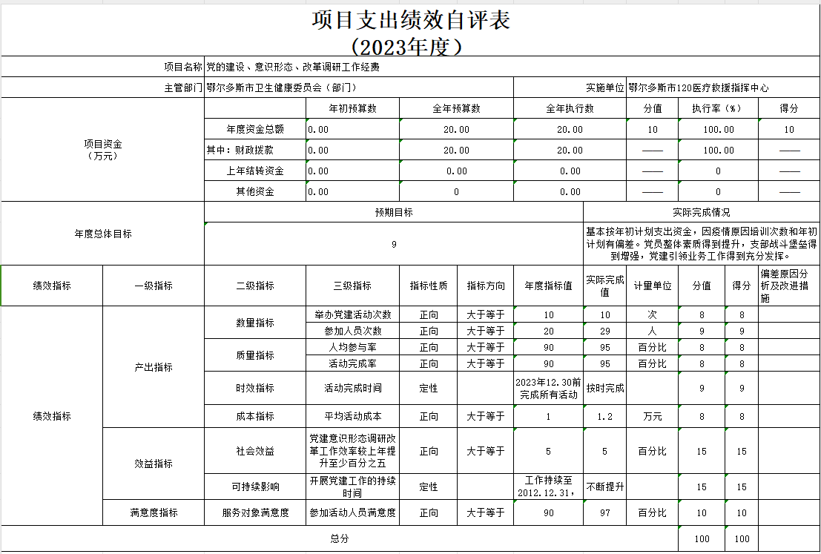
2.医疗急救费及演练项 目 自评综述： 根据年初设定的绩效 目标 ，项 目 自评得分 98.9 分 。 全年预算数为 50 万元 ，执行数为 44.49 万元 ，完成预算的 88.98%。
项 目绩效 目标完成情况：本年度资金年初预算数50万元，其中财政拨款50万元，其他资金0万元。急救培训年初指标值2次，急救宣传2次，参训人员合格率90%。我中心通过ADLS课程培训、“心手相连 点亮生命‘救’在身边”、世界急救日开展医疗急救知识宣传活动、进社区开展医疗急救知识宣传活动、全体职工参加普通话水平培训和测试等方式开展急救知识及急救实操等相关指导和培训，提高调度服务能力的同时，新增急救站点，较好的加强了调度员指挥调度能力，提高社会急救医疗指挥调度服务能力。
发现的主要问题及原因 ：项目实施过程中存在培训时间和参训人员、群众满意度等方面与实际需求存在差距，项目绩效目标设置还不够细化等问题。
下一步改进措施：下一步改进措施： 一是做实基础工作 。科 学合理制定绩效 目标指标体系 ，将绩效 目标填报与预算编审有效 融合 ，加强对预算绩效 目标指标的合理性 、规范性和逻辑性审核 ， 为绩效管理提质增效夯实基础 。 二是完善内控制度 。 针对绩效管理工作的短板弱项 ， 结合工作实际 ，加快健全完善部 门预算绩效管理内控制度 ，将部门预算绩效管理的 目标任务 、业 务流程 、 质量要求以制度形式固定下来 ， 并常态化长效化严格抓 好制度执行 。 三是理顺工作机制 。 明确内部职责分工 ，压实项 目 处室支出绩效管理的主和协调联动 ，推动形成提升绩效管理水平 的工作合力 。 四是强化结果应用 。将预算绩效评价结果作为编制 预算 、 完善政策和改进管理的重要依据 ，对无正当理由预算执行 率低或偏离绩效 目标较大的项 目从严从紧安排资金 ，承担项 目处 室 (单位)要研究提出改进措施并明确整改时限 ；对绩效评价结果 差的项 目 ，取消或压减下一年度预算规模 。五是加强审计监督 。 通过聘请第三方常态化开展内部审计等方式 ，加强对项 目实施和 资金管理使用情况的审计监督 ，确保项 目 管理规范 ， 资金安全使 用。
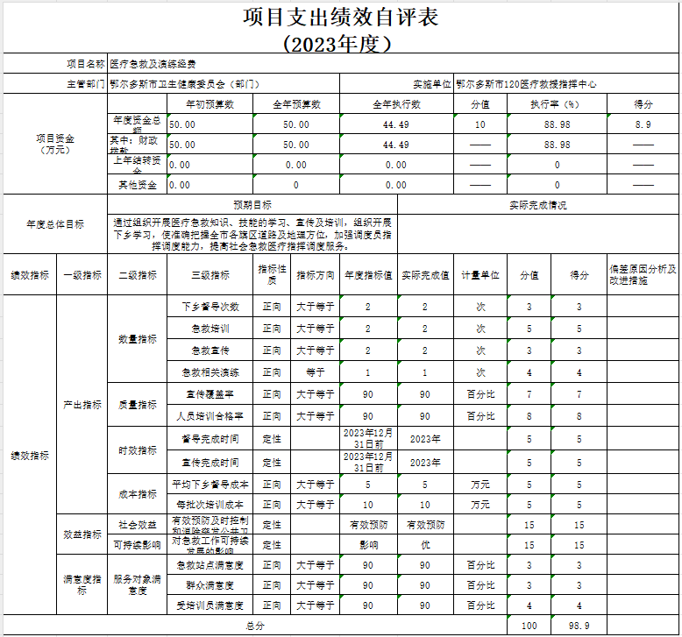
3. 租用专 线和数 字 120 建设经 费项 目 自评综述： 根据 年初 设定 的绩效 目标 ，项 目 自评得分 99.5分 。 全年预算数 为 120万元 ，执行数为 106.4 万元 ，完成预算的 95%。
项 目绩效 目标完成情况： 本年度资金年初预算数120万元， 其中财政拨款 120万元 ，其他资金 0 万元 。维修维保年初指标值为7项、驻场人员服务费指标值为1人、服务费足额率100%，实际维修维保项目数为7项，驻场人员1人，且按时足额发放，保障了我 中心调度系统 、信息通信业务 、互联 网 、 电路等正常运行 ，进一步提高了救援指挥效率。
发现的主要问题及原因 ：项目实施过程中存在调度员业务培训时间，驻场人员服务费支出时间和合同签订时间等方面与实际需求存在差距，项目绩效目标设置还不够细化等问题。
下一步改进措施：资金支出将按合同内容如期支付，科 学合理制定绩效 目标指标值。
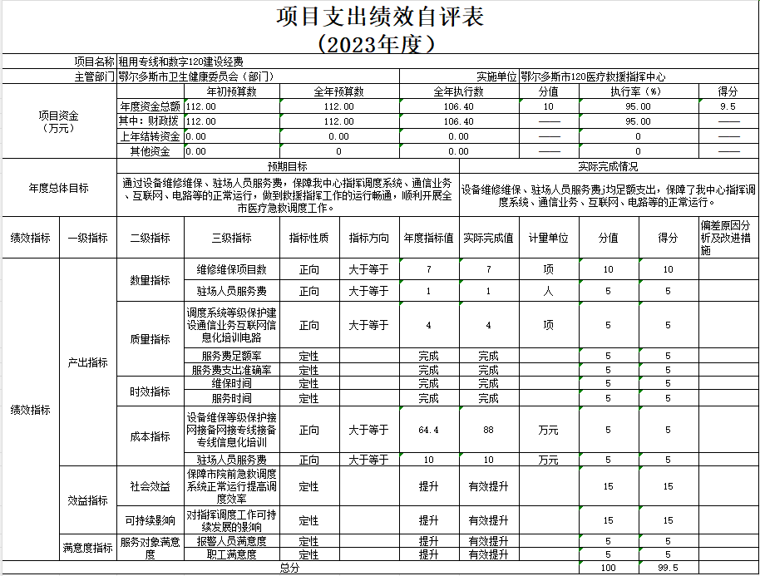

- 市直医疗卫生机构春节慰问金：根据年初设定的绩效目标，项目自评得分99.99分。全年预算数为10 万元，执行数为9.79万元，完成预算的99.90%
项 目绩效 目标完成情况：通过对我市医疗卫生机构进行春节慰问活动，及时职工发放慰问金。
发现的主要问题及原因 ：预算数和执行数有差异，执行率未达到100%。
下一步改进措施：结合中心工作安排和实际情况提高执行率。

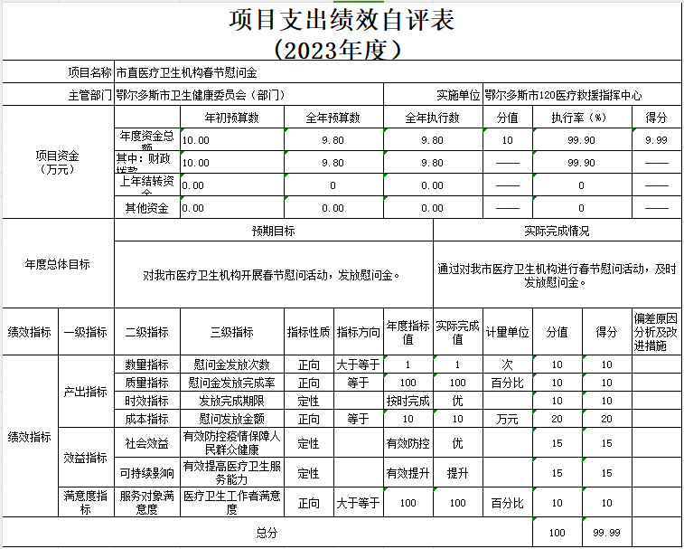
- 2023 年人口和计划生育目标责任制考核市级经费项目自评综述： 根据 年初设 定 的绩效 目标 ，项 目 自评得分 100 分 。全年预算数为1.00万元 ，执行数为1.00万元 ，完成预算的 100%。
项 目绩效 目标完成情况： 急救宣传次数年初指标值1次，总宣传品成本年初指标值1万元，每宣传品成本年初指标值50元，实际完成情况为：本年度我中心制作了玻璃杯、帆布包等宣传品 ，且总宣传品成本、每宣传品成本均已达到年初指标值，有效保障了中心 日 常业务培训、进社区开展培训提高物资保障。
发现的主要问题及原因 ：支出时间较晚，医疗卫生工作者和群众满意度还需继续提高。
下一步改进措施： 继续提高医疗卫生服务能力，力争提高医疗卫生工作者和群众满意度。
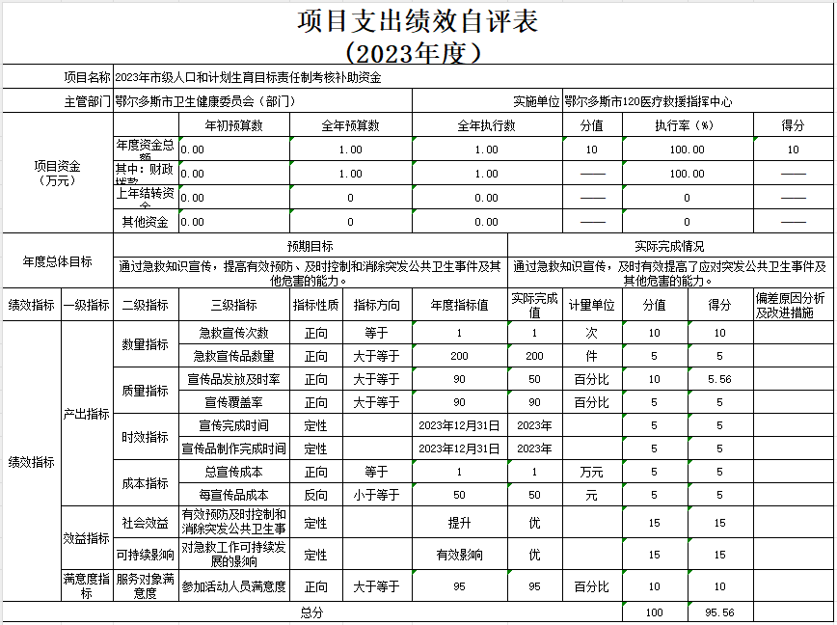

（三）单位项目绩效评价结果。
本单位本年没有重点项目绩效评价。

第三部分 名词解释
一、财政拨款收入：从同级财政部门取得的各类财政拨款，包括一般公共预算财政拨款、政府性基金预算财政拨款、国有资本经营预算财政拨款。
二、上级补助收入：指事业单位从主管部门和上级单位取得的非财政补助收入。
三、财政专户管理教育收费：指缴入财政专户、实行专项管理的高中以上学费、住宿费、高校委托培养费、函大、电大、夜大及短训班培训费等教育收费。
四、事业收入：指事业单位开展专业业务活动及其辅助活动取得的收入。
五、经营收入：指事业单位在专业业务活动及其辅助活动之外开展非独立核算经营活动取得的收入。
六、附属单位上缴收入：指事业单位取得附属独立核算单位按照有关规定上缴的收入。
七、其他收入：取得的除上述“财政拨款收入”、“上级补助收入”、“事业收入”、“经营收入”、“附属单位上缴收入”等以外的各项收入。
八、使用非财政拨款结余和专用结余：指事业单位按照预算管理要求使用非财政拨款结余和专用结余弥补当年收支差额的数额。
九、年初结转和结余：指单位上年结转本年使用的基本支出结转、项目支出结转和结余、经营结余。
十、结余分配：指事业单位按规定缴纳企业所得税以及从非财政拨款结余或经营结余中提取各类结余的情况。
十一、年末结转和结余资金：指单位结转下年的基本支出结转、项目支出结转和结余、经营结余。
十二、基本支出：指为保障机构正常运转、完成日常工作任务所发生的支出，包括人员经费和公用经费。
十三、项目支出：指在为完成特定的工作任务和事业发展目标所发生的支出。
十四、上缴上级支出：指事业单位按照财政部门和主管部门的规定上缴上级单位的支出。
十五、经营支出：指事业单位在专业业务活动及其辅助活动之外开展非独立核算经营活动发生的支出。
十六、对附属单位补助支出：指事业单位用财政拨款收入之外的收入对附属单位补助发生的支出。
十七、“三公”经费：指单位用财政拨款安排的因公出国（境）费、公务用车购置及运行维护费和公务接待费。其中，因公出国（境）费反映单位)公务出国（境）的国际旅费、国外城市间交通费、住宿费、伙食费、培训费、公杂费等支出；公务用车购置及运行维护费反映单位公务用车购置支出（含车辆购置税、牌照费）以及按规定保留的公务用车燃料费、维修费、过路过桥费、保险费、安全奖励费用等支出；公务接待费反映单位按规定开支的各类公务接待（含外宾接待）费用。
十八、机构运行经费：指单位使用一般公共预算安排的基本支出中的日常公用经费支出，包括办公及印刷费、邮电费、差旅费、会议费、福利费、日常维修费、专用材料及一般设备购置费、办公用房水电费、办公用房取暖费、办公用房物业管理费、公务用车运行维护费及其他费用等。

第四部分 决算公开联系方式及信息反馈渠道

本单位决算公开信息反馈和联系方式：
联系人：阿云嘎 联系电话：0477-8395377

第五部分 单位决算表
见附件1

